Rendelő Tablet
A mi projektünk egy éttermi rendelő tabletet tartalmaz.
A projekt célja az, hogy egyszerűbbé tegyük az éttermek rendelési rendszerét.
Így könnyíthetjük az éttermekben dolgozó pincérek és séfek dolgát, illetve izgalmasabbá tehetjük a vendégeknek a rendelést.
Emellett folyamatos visszajelzést kapnak az ételük állapotáról és a rendelést akkor tehetik meg amikor akarják.
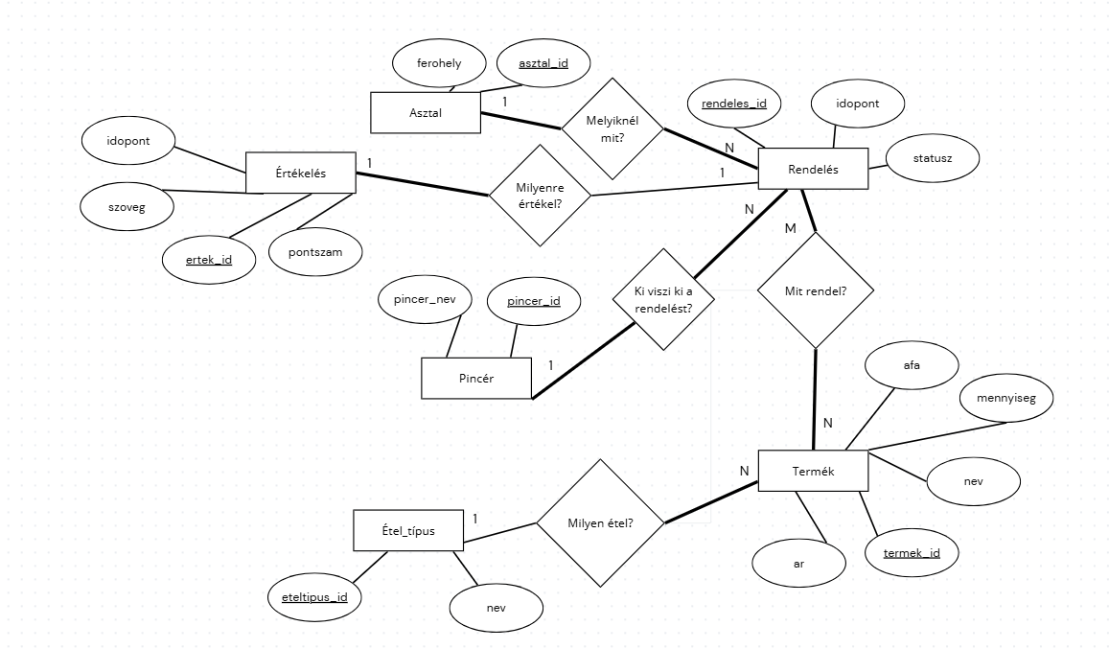

Értékelés:
ertek_id : Az értékelés azonosítója
pontszam: Az adható pontszámok értéke
szoveg: A vendég véleménye
idopont: Az értékelés időpontja
Asztal:
asztal_id: Az asztal azonosítója
ferohely: Az asztal kapacitása
Pincér:
pincer_id: A pincér azonosítója
pincer_nev: A pincér neve
Rendelés:
rendeles_id: A rendelés azonosítója
idopont: A rendelés időpontja
statusz: Az étel állapota
Termék:
termek_id: A termék azonosítója
nev: Az étel neve
ar: Az étel ára
mennyiseg: Az étel mennyisége, Pl. nagyadag, kisadag
afa: A különböző termékekre vonatkozó áfa
Étel_típus:
eteltipus_id: Az étel típusának azonosítója
nev: Az étel típusának neve, Pl. desszert, főétel, előétel

